La production minière mondiale de cuivre en baisse
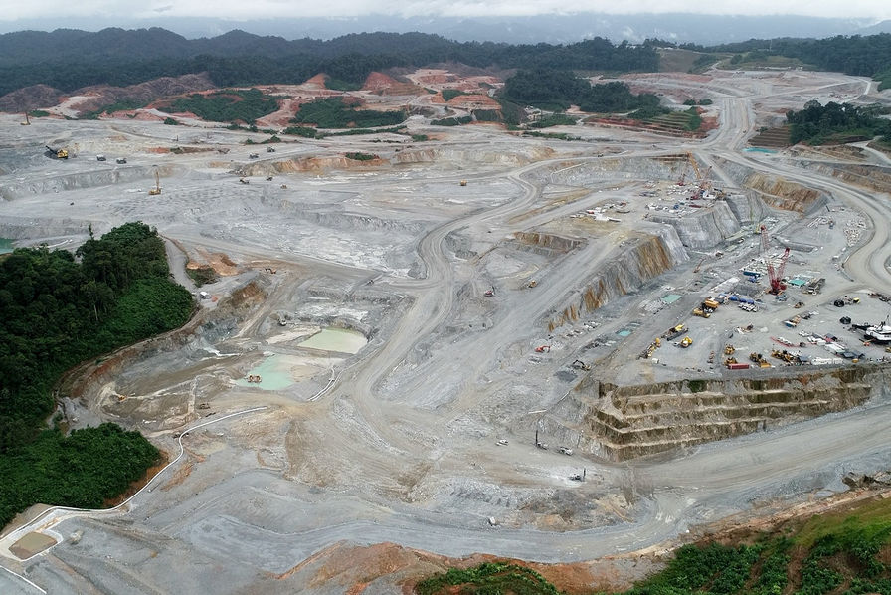
La baisse de la production minière mondiale de cuivre est estimée à 1 % selon l’International copper study group (ICSG) au premier semestre 2020, principalement en raison des confinements liés au Covid-19.
Les tonnages mondiaux de cuivre raffiné, en revanche, sont en hausse de 1 % sur le premier semestre, avec une nette différence entre le cuivre raffiné à partir de minerai (extrait avant la pandémie), en hausse de 2,3 %, et la production secondaire (recyclage), qui baisse de 5,2 % à cause du ralentissement de la collecte.
Avec la reprise de l’activité industrielle, les stocks sont en baisse et le déficit apparent entre offre et demande serait de 235 000 tonnes. Résultat, la tonne de cuivre a atteint son cours le plus élevé sur une période de deux ans, à plus de 6 800 dollars au LME.

